

COMUNICATO STAMPA

“Faccia a faccia tra gli scrittori: Alessandra Bocchino e Franco Arminio.
Incontrano i ragazzi di Ciak Basilicata”

Domenica 9 novembre dalle ore 10, ritorna l’appuntamento con “Ciak Basilicata”, al centro Cecilia di Tito. Terzo incontro speciale di “Ciak Basilicata”: faccia a faccia tra gli scrittori Alessandra Bocchino e Franco Arminio.
Al centro del confronto uno dei temi più cruciali della realtà lucana: il ruolo delle piccole comunità, spesso aggrappate all’appennino, e le tante storie di lucani comuni e non, che rappresentano un patrimonio enorme della cultura locale e un pezzo di futuro per tutta la Regione.
Ai due autori, (Alessandra Bocchino, intenta a cercare l’universale nelle tante storie personali del nostro Sud, e Franco Arminio, riconosciuta autorità nello studio del territorio e poeta rabdomante delle storie più esemplari), chiederemo in che modo è possibile invertire la triste tendenza delle nostre comunità montane che sembrano avviate al declino, e in che modo la millenaria cultura di questi popoli, con aspetti a volte anche magici, possa rappresentare la molla decisiva per un vitale riscatto.
“Ciak Basilicata”, lo ricordiamo, è un corso di formazione gratuito per 30 giovani filmmakers lucani. L'iniziativa è di “Cinema daMare”, e rientra nell’ambito del Programma Sensi Contemporanei, realizzato in collaborazione con la Regione Basilicata. Il corso prevede dodici incontri (denominati "Actions"), uno ogni quindici giorni, coincidenti sempre con un fine settimana nell’arco di sei mesi.

Saranno approfonditi i principi e le tecniche della cinematografia digitale, già proficuamente sperimentati secondo la formula del festival “Cinema daMare” e finalizzati alla realizzazione di cinque cortometraggi, ai quali lavoreranno gli stessi partecipanti al corso, organizzati in gruppi (ogni gruppo produrrà un film).

L’invito a partecipare è rivolto a tutti, giornalisti, curiosi e appassionati di cinema, che si incontreranno domenica 9 novembre, dalle ore 10 alle ore 14, al Centro per la Creatività Cecilia di Tito.

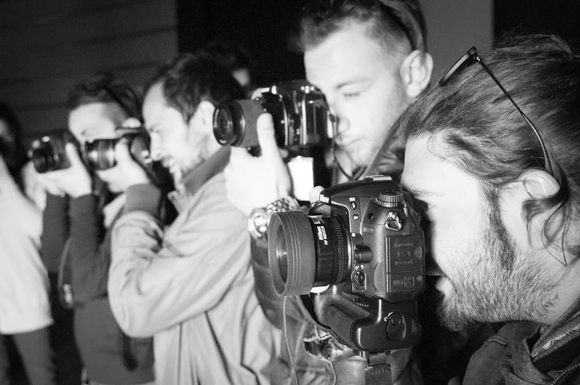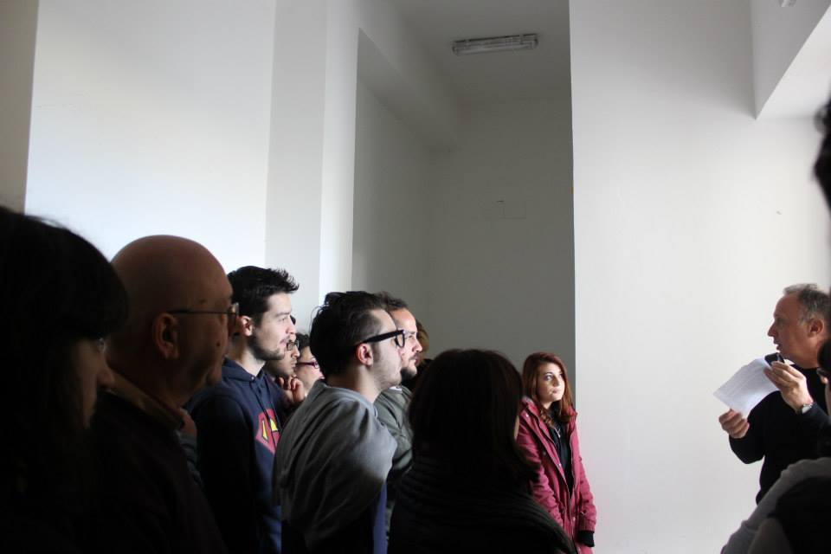
INCLUDEPICTURE "https://ssl.gstatic.com/ui/v1/icons/mail/images/cleardot.gif" \* MERGEFORMATINET INCLUDEPICTURE "https://ssl.gstatic.com/ui/v1/icons/mail/images/cleardot.gif" \* MERGEFORMATINET INCLUDEPICTURE "https://ssl.gstatic.com/ui/v1/icons/mail/images/cleardot.gif" \* MERGEFORMATINET INCLUDEPICTURE "https://ssl.gstatic.com/ui/v1/icons/mail/images/cleardot.gif" \* MERGEFORMATINET
Nella foto; Workshop dei filmmakers di “Ciak Basilicata”

Per info: Franco Rina,
cell. 335 6306350

